الجمهورية الجزائرية الديمقراطية الشعبية

*وزارة التربية الوطنية*

مديرية التعليم الأساسي

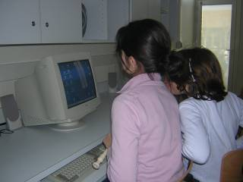

**جوان 2014**

**الفهرس**

1- مقدمة

# 2- ملمح المتعلم

# 3- المجالات المفاهيمية لمادة المعلوماتية في التعليم المتوسط

# 4- الكفاءات الختامية

# 5- الكفاءات المرحلية

**6- توزيع الحجم الساعي على المجالات المفاهيمية**

# 7- برامج المعلوماتية للسنوات الأولى والثانية والثالثة والرابعة متوسط.

**1- مقدمة:**

تغير عالم اليوم وأصبح يزخر بانفجار معرفي مرافق لثورة علمية وتكنولوجية، وأدى هذا التغير إلى ارتباط مجتمعنا بعالم سريع التغيرات ومواجهة تحديات محلية (تلميذ مختلف، وسائل مختلفة ، مهارات القرن 21 ...) وتحديات عالمية (الانفجار المعرفي ، التطور التكنولوجي، سرعة الاتصال والمواصلات ...) مما جعل العالم يختزل في قرية صغيرة مما يتحتم علينا مواكبة ذلك بتنمية عقليات مفكرة قادرة على حل مشكلات بطريقة إبداعية.

وتعتبر الوسائط المتعددة للمعلوماتية من إفرازات التقدم العلمي والتقني المعاصر، والتي أصبحت دعائم تتحكم في هذا التقدم؛ حيث أصبحت تتبوأ مكانة رائدة في العملية التعليمية والتعلمية.

يؤدي الاستخدام العقلاني لهذه الوسائط في المكان المناسب والوقت المناسب –داخل القسم وخارجه- إلى التدرب على الاستخدام الأمثل لهذه التقنية من أجل الوصول إلى إتقان المهارات والحقائق العلمية، المقررة في البرامج الدراسية في وقت أقل وباتجاهات بناءة موجبة.

إن تعديل برامج المعلوماتية قصد التحيين والتحسين أصبح أمرا ضروريا له علاقة مباشرة بما هو جار من تحولات في تكنولوجيا المعلومات وفق رعاية سليمة وبما تفرضه المقاربة المعتمدة.

ومن هذا المنطلق شرعت وزارة التربية الوطنية في تعديل برامج المعلوماتية للسنوات الأربع من التعليم المتوسط، حيث تم اعتماد ستة (6) مجالات وهي **استخدام الحاسوب، معالج النصوص، جداول البيانات، العروض التقديمية، الشبكات وبناء المشاريع.**

مع العلم أنه تم إدراج مجال بناء المشاريع ابتداء من السنة الثانية متوسط، ويتضمن نشاطات تعلمية تنجز باستعمال برنامج̋ **سكراتش**̋ ، التي تهدف إلى تنمية مهارات التفكير المنطقي والرياضي لدى المتعلم وتمكينه من اكتساب المبادئ الأولية للبرمجة مبكرا.

وقد روعي في هذا التعديل التدرج في تقديم المفاهيم المدعمة بتطبيقات تناسب المتعلم في هذه المرحلة. وبإدماج المعلوماتية كمادة تعليمية ووسيلة في مرحلة التعليم المتوسط نكون قد سايرنا الأهداف العامة لسياسة التعليم في الجزائر في التعليم المتوسط والتي تؤكد الأخذ بمستجدات العلم والتقنية الحديثة.

**2- ملمح المتعلم:**

يتمكن المتعلم في نهاية مرحلة التعليم المتوسط من إنشاء أو استغلال وثيقة ومن عملية الاستعلام والحصول على التوثيق والبحث والاتصال باستعمال منتوج متعدد الوسائط.

**3- المجالات المفاهيمية لمادة المعلوماتية في التعليم المتوسط:**

توجد أنظمة تشغيل متنوعة وبرمجيات متعددة وثرية تتناول المجالات المفاهيمية المبرمجة في المناهج التعليمية لمادة المعلوماتية، ويمكن الحصول عليها عبر شبكة الإنترنيت مجانا وفي لغتها الأصلية ( نقصد هنا لغة البرمجة وليس لغة القراءة )، هذه البرمجيات تساعد الأستاذ على أداءه التربوي وتنفيذ مهمته في القسم مع التلاميذ.

## 4- الكفاءات الختامية:

1 – يكتسب المتعلم مهارات معلوماتية حديثة .

2 – ينمي مهارات العمل الجماعي التعاوني.

3 – يتدرب على الاستعمال العقلاني للمعلوماتية في جميع المواد التعليمية.

4 – يتعلم مبادئ التفكير المنطقي السليم .

5 – يكتسب قاعدة سليمة تحضيرا لمرحلة التعليم الثانوي.

## 5- الكفاءات المرحلية:

1. يتحكم في استعمال الحاسوب.
2. ينشئ وثائق و يستغلها.
3. يدخل بيانات حسابية ويمثلها.
4. يستغل الشبكات في البحث عن المعلومات و ينوع مصادر التعلم.
5. ينمي مهارة التواصل و العمل الجماعي.
6. يقدم مشاريعه على شكل عروض.
7. يتعلم أساسيات بناء المشاريع بأسلوب منطقي وميسر.

## 6- توزيع الحجم الساعي على المجالات المفاهيمية:

|  |  |  |  |  |  |  |  |
| --- | --- | --- | --- | --- | --- | --- | --- |
| **الحجم الساعي للمستوى** | **بناء المشاريع** | **الشبكات** | **العروض التقديمية** | **جداول البيانات** | **معالج النصوص** | **استخدام الحاسوب** | **المجالات**  **المفاهيمية**  **المستوى** |
| **28** |  |  |  |  | **14** | **14** | **السنة 1 متوسط** |
| **28** | **8** | **6** |  |  | **14** |  | **السنة 2 متوسط** |
| **28** | **8** | **6** | **6** | **8** |  |  | **السنة 3 متوسط** |
| **28** | **6** | **4** | **8** | **10** |  |  | **السنة 4 متوسط** |
| **112** | **22** | **16** | **14** | **18** | **28** | **14** | **الحجم الساعي الإجمالي** |

ملاحظة : تحتوي السنة الدراسية على 28 أسبوعا للدراسة الفعلية و 4 أسابيع للمعالجة البيداغوجية و التقويم.

**7- برامج المعلوماتية للسنوات الأربع للتعليم المتوسط:**

|  |  |  |  |  |
| --- | --- | --- | --- | --- |
| **السنة الأولى متوسط** | | | | |
| **المجال** | **الوحدات المفاهيمية** | **الكفاءات القاعدية** | **المعارف المستهدفة** | **الحجم الساعي** |
| **استخدام الحاسوب**  **(14 سا)** | **مفاهيم عامة** | **يميّز بين مختلف مصطلحات المعلوماتية (العتاد والبرامج)** | تعريف المعلوماتية  تعريف الحاسوب  مكونات الحاسوب | **4 سا** |
| **نظام التشغيل** | **يتعرف على نظام التشغيل**  **يتعلم طريقة استعمال بعض البرامج المثبتة في الجهاز** | تعريف نظام التشغيل  واجهة نظام التشغيل  تشغيل برامج ملحقة: الآلة الحاسبة، الرسام، الدفتر | **5 سا** |
| **تنظيم المعلومات في الحاسوب** | **يتمكن من تنظيم الأعمال في الحاسوب** | مفهوم الملفات و المجلدات  مختلف طرق العرض  عمليات على الملفات والمجلدات  وحدة قياس الذاكرة ومضاعفاتها  وسائط التخزين | **5 سا** |
| **معالج النصوص**  **(14 سا)** | **تقديم معالج النصوص** | **يتعرف على عناصر الواجهة** | تعريف معالج النصوصتقديم عناصر الواجهة | **2 سا** |
| **عمليات على الوثيقة** | **يتمكن من إنشاء وثيقة وتصحيحها** | إنشاء، حفظ ، إغلاق و فتح الوثيقةكتابة نصاستعمال المدقق الإملائي البحث عن كلمة وتعويضها | **4 سا** |
| **تنسيق الخط والفقرة** | **يتعرف على أنواع الخطوط و كيفية استعمالها**  **يتعرف على مفهوم الفقرة وتنسيقها** | تنسيق الخط (الحجم ، الخط ، النمط) تحديد جزء من نص لتغيير التنسيق تنسيق الفقرة (المحاذاة ، تباعد الأسطر ، المسافة البادئة)التعداد النقطي و الرقمي كتابة النص على شكل أعمدة | **4 سا** |
| **إعداد و طباعة الوثيقة** | **يتمكن من إعداد وطباعة وثيقة** | إعداد الصفحة (هوامش ، حجم الورق ، اتجاه الصفحة)المعاينة قبل الطباعة ، الطباعة | **2 سا** |
|  | **مشروع إعداد وثيقة** | **يجند ويدمج الموارد والمكتسبات** | إنجاز وثيقة | **2 سا** |

**توجيهات:**

**في هذا المستوى الدراسي يراعي الأستاذ ما يلي :**

* **العمل على إظهار المكونات المادية للحاسوب.**
* **العمل بالإصدار المتوفر لنظام التشغيل والبرامج التطبيقية.**
* **التطرق لوسائط التخزين التالية: القرص الصلب، المضغوط بأنواعه، الفلاش...**
* **في مشروع إعداد الوثيقة يطلب من التلميذ إنجاز عمل يدمج فيه المعارف المكتسبة وطباعته.**

|  |  |  |  |  |  |  |  |  |  |  |
| --- | --- | --- | --- | --- | --- | --- | --- | --- | --- | --- |
| **السنة الثانية متوسط** | | | | | | | | | | |
| **المجال** | **الوحدات المفاهيمية** | | **الكفاءات القاعدية** | | | **المعارف المستهدفة** | | **الحجم الساعي** | | |
| **معالج النصوص**  **(14 سا)** | **الجداول** | | **يتمكن من إدراج جدول وإنجاز عمليات عليه** | | | إدراج جدولتغيير عرض العمود وارتفاع السطرالتحديد والتنسيق في الجدولإضافة و حذف أسطر وأعمدة الحدود والتظليل  دمج وتقسيم خلايا | | **6 سا** | | |
| **الأشكال والصور** | | **يتمكن من إدراج الأشكال والصور وإنجاز عمليات عليها** | | | إدراج الأشكال وتغييرهاالكتابة داخل الأشكالترتيب الأشكالالتجميع وفك التجميع إدراج صورة  إدراج نص فني | | **3 سا** | | |
| **تنظيم الوثيقة** | | **يتمكن من تنظيم الوثيقة** | | | إدراج فاصل الصفحةإدراج أرقام الصفحات رأس و تذييل الصفحة  إدراج عبارة رياضية  إدراج رمز | | **2 سا** | | |
| **مشروع إعداد وثيقة** | | **يجند ويدمج الموارد والمكتسبات** | | | إنجاز وثيقة شاملة تحتوي على : النص والجدول و الرسم و الصورة. | | **3 سا** | | |
| **لشبكات**  **(6سا)** | | **مفهوم الشبكات وأنواعها** | | | **يتعرف على الشبكات وأنواعها** | | تعريف الشبكةالهدف من استعمال الشبكةأنواع الشبكات (المحلية، شبكة المدينة، الواسعة) | | | **1 سا** | | |
| **شبكة الإنترنت** | | | **يتعرف على شبكة الانترنت و شروط الاتصال بها** | | تعريف الانترنتشروط الاتصال بالانترنت | | | **1 سا** | | |
| **التصفح في الإنترنت** | | | **يتعلم التصفح في الانترنت** | | تشغيل برمجية الملاحة  التصفح في الانترنت  الارتباط التشعبي | | | **4 سا** | | |
| **بناء المشاريع**  **(8 سا)** | | **مشروع متعدد الوسائط 1** | | **يتمكن من إنجاز مشروع متعدد الوسائط باستعمال برمجية Scratch** | | | تعريف برنامج سكراتش الهدف من برنامج سكراتش  مزايا برنامج سكراتش  تنصيب و تشغيل البرنامج واجهة البرنامج إنشاء مشروع جديد  حفظ المشروع الحركةالمظاهر | | **8 سا** | | |

**توجيهات:**

**في هذا المستوى الدراسي يراعي الأستاذ ما يلي :**

* **يبدأ الأستاذ مجال معالجة النصوص بمراجعة المفاهيم المدروسة سابقا.**
* **في المجال " بناء المشاريع " يستعمل برنامج سكراتش Scratch الذي يساعد على بناء وتصميم القصص التفاعلية والألعاب والرسوم المتحركة، كما ينمى القدرة على التفكير المتسلسل و المنطقي، مما يسمح للمتعلم الولوج التدريجي و السلس في عالم البرمجة.**

|  |  |  |  |  |
| --- | --- | --- | --- | --- |
| **السنة الثالثة متوسط** | | | | |
| **المجال** | **الوحدات المفاهيمية** | **الكفاءات القاعدية** | **المعارف المستهدفة** | **الحجم الساعي** |
| **المجدول**  **(8 سا)** | **تقديم المجدول** | **يتأقلم مع المصنف** | تعريف المجدول ، تقديم الواجهةالكتابة على ورقة العملحفظ المصنف، إغلاق و فتح المصنفتنسيق الكتابة | **4 سا** |
| **الصيغ** | **يتعرف على كيفية إنجاز الحسابات** | كتابة الصيغأولويات العمليات الحسابية نسخ الصيغ | **4 سا** |
| **العروض التقديمية**  **(6 سا)** | **تصميم عرض تقديمي** | **يتمكن من تصميم عروض يستعمل فيها النص و الصورة والتعليقات الصوتية** | تعريف برنامج العروض التقديمية  تقديم الواجهة  إدراج وتنسيق نص إدراج صورة إدراج الصوت والفيديو مراحل الانتقال بين الشرائح | **6 سا** |
| **الشبكات**  **(6 سا)** | **التواصل باستعمال الإنترنت** | **يتعلم كيفية التواصل مع الآخرين بواسطة البريد الالكتروني** | إنشاء بريد إلكتروني  إرسال و استقبال الرسائل ملف مرفق | **6 سا** |
| **بناء المشاريع (8سا)** | **مشروع متعدد الوسائط 2** | **يتمكن من إنجاز مشروع متعدد الوسائط باستعمال برمجية Scratch** | استخدام الأصوات إضافة صوت من ملف، إضافة تسجيل صوتي القلمخاصية التحسس | **8 سا** |

**توجيهات:**

**في هذا المستوى الدراسي يراعي الأستاذ ما يلي :**

* **توظيف المجدول لضمان الارتباط الأفقي بين المواد الأخرى.**
* **توظيف برنامج العروض التقديمية لإنجاز البحوث.**
* **حث التلاميذ على التواصل بواسطة البريد الإلكتروني.**

|  |  |  |  |  |
| --- | --- | --- | --- | --- |
| **السنة الرابعة متوسط** | | | | |
| **المجال** | **الوحدات المفاهيمية** | **الكفاءات القاعدية** | **المعارف المستهدفة** | **الحجم الساعي** |
| **المجدول (10سا)** | **الدوال** | **يتمكن من استعمال الدوال المألوفة** | الجمع التلقائيإدراج الدوالنسخ الدوالاستعمال بعض الدوال البسيطة | **8 سا** |
| **التخطيطات** | **يتمكن من تمثيل جدول بيانيا** | إنشاء تخطيط، تغيير تخطيط | **2 سا** |
| **العروض التقديمية (8سا)** | **الحركة والارتباطات التشعبية** | **يقوم بالتنسيق داخل الشريحة باستعمال الحركة**  **- يستغل الارتباط التشعبي للانتقال بين الشرائح** | استخدام الحركة في العروض التقديمية - الارتباط التشعبي - مشاريع (تقديم عروض من طرف التلاميذ) | **8 سا** |
| **الشبكات**  **(4 سا)** | **البحث باستعمال الانترنت** | **يصل إلى المعلومة المفيدة** | محركات البحث، طرق البحث  حفظ الصفحة WEB، طباعة الصفحة WEB  حفظ الصور تحميل الملفات | **4 سا** |
| **بناء المشاريع (6ساعات)** | **مشروع متعدد الوسائط 3** | **يتمكن من إنجاز مشروع متعدد الوسائط باستعمال برمجية Scratch** | التحكمالمتغيراتالعمليات | **6 سا** |

**توجيهات:**

**في هذا المستوى الدراسي يراعي الأستاذ ما يلي :**

* **يبدأ الأستاذ مجالي المجدول و العروض التقديمية بمراجعة المفاهيم المدروسة سابقا.**
* **توظيف المجدول لضمان الارتباط الأفقي بين المواد الأخرى.**
* **توظيف برنامج العروض التقديمية لإنجاز البحوث.**

**ملحق حول بناء المشاريع**

**تمهيد**

نعيش اليوم في محيط تطغى عليه التكنولوجيا، فمن مشغلات الألعاب إلى الحواسيب مرورا بالهواتف المحمولة، نبقى مجرد مستهلكين، لذا ينبغي علينا تربية أبنائنا وتدريبهم ليصبحوا مبدعين ومنتجين للتكنولوجيا الحديثة، فهل نعلمهم الخوارزميات والبرمجة في البدايات الأولى لتعلماتهم وهل هم قادرون على استيعاب المنطق الرياضي و أدوات البرمجة وهي ليست بلغتهم الأم؟

من منا لا يطمح لروية أبنائه يلعبون لعبا ويستعملون أجهزة وبرمجيات محلية الصنع تظهر فيها ثوابت الأمة وأصالة المجتمع وقمة التكنولوجيا؟ بل من منا لا يحلم بجيل فتي يصمم لعبا وتطبيقات في سنوات تعلمه المبكرة؟

إن هذا الأمر أصبح اليوم متاحا، فبإمكان هواة البرمجة وحتى صغار السن منهم ولوج هذا العالم الذي كان من قبل مقتصرا على متمرسي الأكواد والكلمات المفتاحية والثوابت والمتغيرات بفضل برنامج "سكراتش".

**ما هي لغة "سكراتش"**

لغة سكراتش هي لغة برمجة رسومية تتيح لمستخدميها إنتاج الرسوم المتحركة، القصص والألعاب التفاعلية وتوظيف الوسائط المتعددة.

تعتمد لغة سكراتش على البرمجة باللبنات (blocs) حيث يمكن تجميعها لتشكل مقاطع برمجية.

**لماذا بناء المشاريع؟**

إن إزالة الحواجز بين الأطفال وبين مفاهيم البرمجة المعقدة لا تتحقق إلا ببناء المشاريع لأن عقول الأطفال لا تستوعب في المراحل الأولى هذه المفاهيم بل تنفر منها.

إن بناء مشروع يؤدي بالطفل إلى الاندماج في البرمجة بطريقة تفكير دون أن يدري.

كلما توفرت للطفل أدوات بسيطة و ممتعة إلا و سهل عليه بناء المشروع وحتى إذا واجهته مشكلة ما فسيفككها إلى مشكلات أبسط وأصغر ليصل في النهاية إلى حل المشكلة الرئيسية.

**لماذا اختيار لغة "سكراتش"؟**

إن اختيار لغة سكراتش لبناء المشاريع لتلاميذ مرحلة التعليم المتوسط مبني على عوامل عدة أهمها :

* برنامج سكراتش متوفر مجانا إذ يمكن تحميل نسخة منه وتنصيبها على الجهاز كما يمكن العمل عليه مباشرة في الموقع الرسمي.
* البرنامج يدعم اللغة العربية التي هي لغة التدريس في منظومتنا التربوية.
* الطبيعة الرسومية لهذه اللغة تزيد التلميذ تشويقا لاستخدامها. فلإنشاء مقطع برمجي ما عليه إلا أن يقوم بتجميع لبنات وكأنه يلعب لعبة تجميع القطع للحصول على صورة مكتملة (Puzzle).
* تنمي مهارة التخيل والتخطيط والتصميم والتنفيذ.
* تنمي ملكة الإبداع ومهارات التحليل وحل المشكلات المختلفة.
* تتيح للتلميذ التركيز على ما يريد أن يفعل أكثر من تركيزه على كيف سيقوم بفعله.
* تنمي مهارات التفكير المنطقي والرياضي.
* تنمي مهارات العمل الجماعي والتواصل مع الآخرين فإمكان التلميذ إرسال مشاريعه إلى الموقع الرسمي ليستفيد منها الآخرون كما يمكنه تنزيل المشاريع الموجودة بالموقع والاستفادة منها باستعمالها أو بتعديلها.

إن اكتساب الطفل مهارات التفكير وفلسفة البرمجة مبكرا يجعله حتما مبدعا مستقبلا.

**تطوير سكراتش**

تم تطوير لغة سكراتش من طرف مجموعة Lifelong Kindergarten في مخبر الوسائط بمعهد ماساتشوستس للتقانة MIT بداية من سنة 2007 بدعم مادي من مؤسسة العلوم الوطنية NSF و مايكروسوفت و مؤسسة إنتل و نوكيا، وتم تعريب البرنامج من طرف فريق بكلية تقنية المعلومات في جامعة الإمارات العربية المتحدة بالتعاون مع مجموعة من المتخصصين في الأولمبياد المعلوماتي السوري بدعم من مؤسسة الإمارات للنفع الاجتماعي.

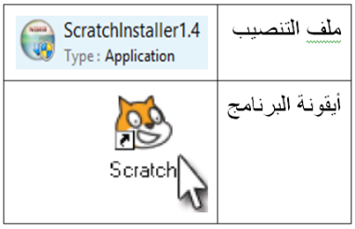**بناء مشروع باستعمال سكراتش**

بعد تنصيب البرنامج وتشغيله،

تظهر لنا الواجهة التالية:

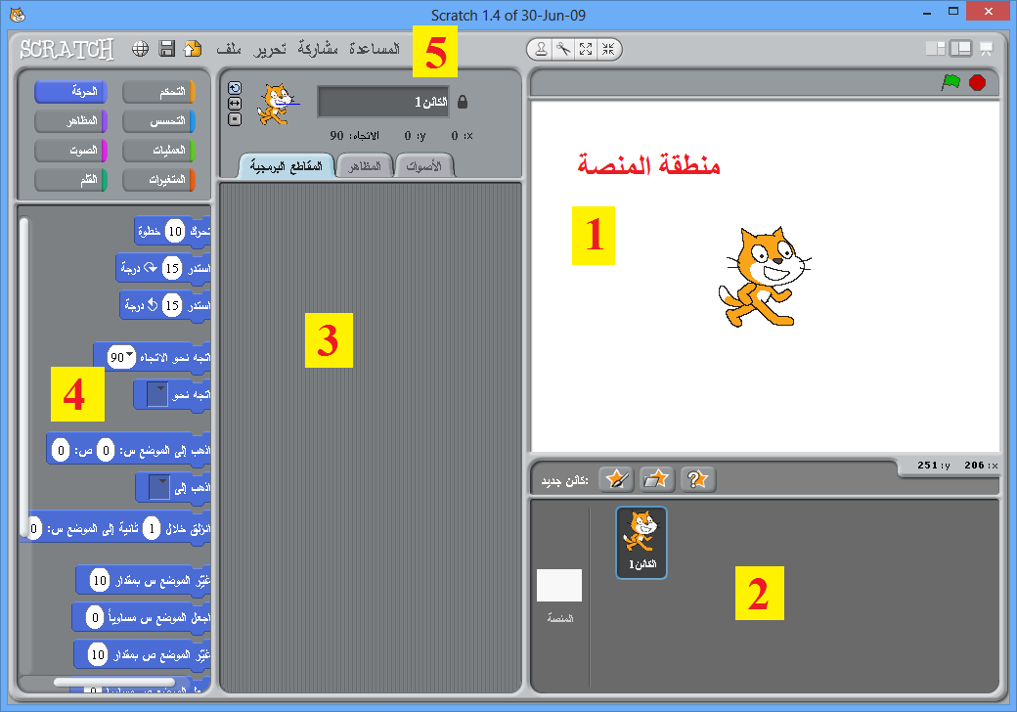

أهم شيء في مشروع سكراتش هو التعامل مع الكائنات، فيمكن:

1 **منطقة المنصة**2**منطقة الكائنات**

3**منطقة التحكم** 4 **منطقة ألواح اللبنات**

5 **منطقة القوائم والأدوات**

* تغيير شكل كائن ما بإعطائه مظهرا مختلفا
* توجيه أوامر للكائن بالتحرك باتجاه ما، الإنزلاق، تغيير الموضع، الإرتداد عند الوصول إلى الحافة، تغيير اللون، تغيير الحجم، إظهار عبارات على الشاشة، إصدار أصوات، استجابة لكائنات أخرى ...
* إدراج كائنات موجودة أو رسم كائن جديد...
* تحسس لون، تحسس كائن آخر، تحسس الزر المضغوط...
* استعمال القلم ورسم أشكال مختلفة...
* إدراج متغيرات والتحكم بها...
* التحكم بالصوت والصورة...
* إلخ...